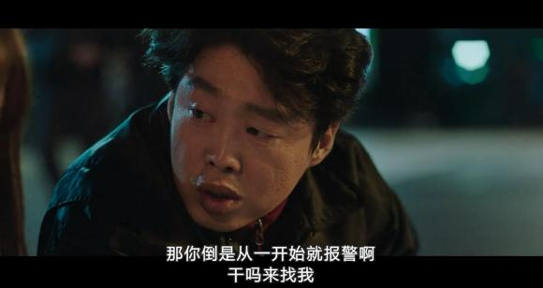
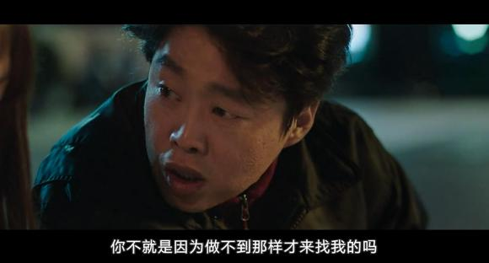
吴国哲一下戳破瑞麟根本不敢去报警，不然不会找自己。
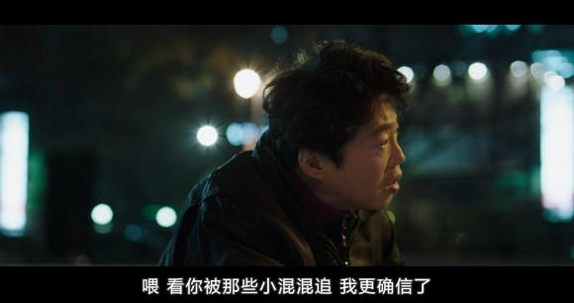
瑞麟不想再谈，站了起来准备走。吴国哲更加确信一件事。
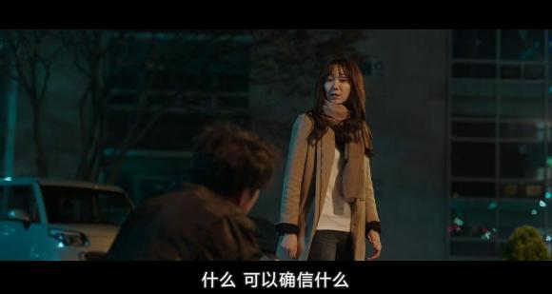
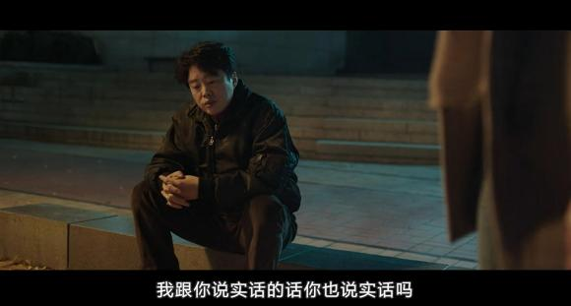
吴国哲有些事情隐瞒了瑞麟，现在决定坦白。
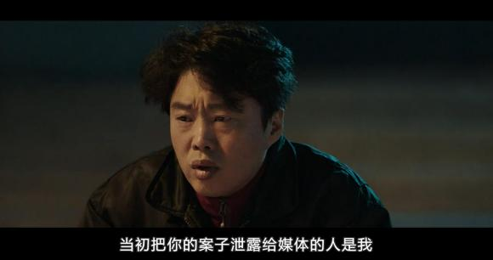
原来当时把瑞麟的案件泄露给媒体就是吴国哲。（没想到男主是个这样的角色）
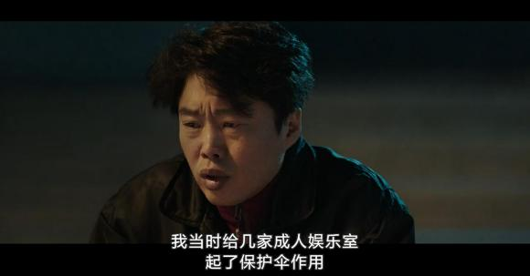
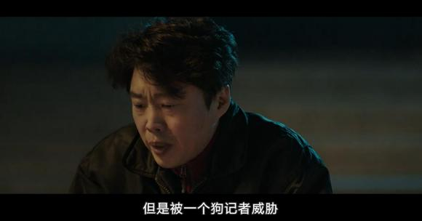
当时吴国哲在给不法分子当保护伞，被一个记者知道了。就是那个崔记者。
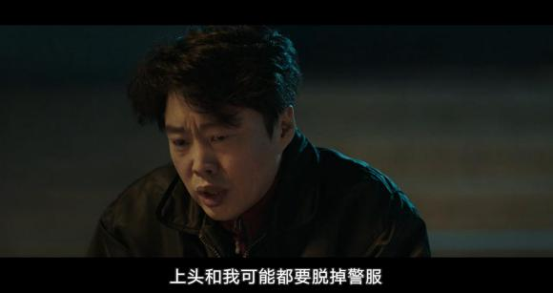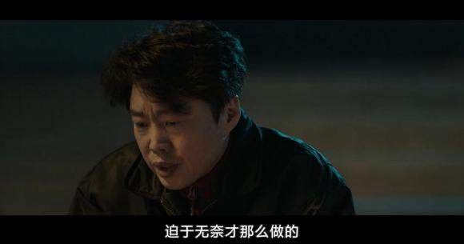
崔记者威胁吴国哲如果不把那事件告诉他，他就举报，吴国哲为了自保，只能告诉了他。
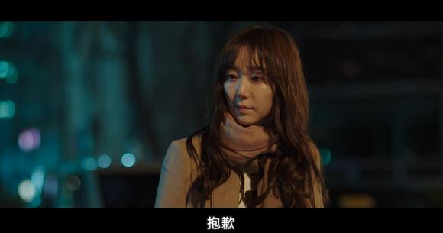
吴国哲道歉。
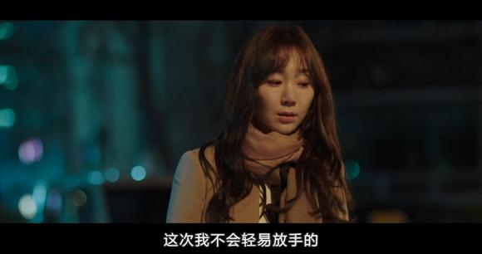
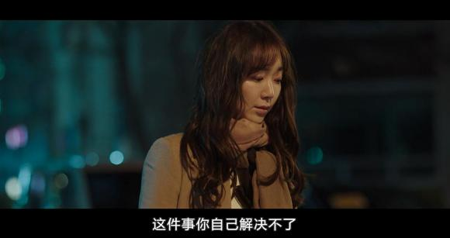
为了补偿，吴国哲这次要把瑞麟解决事情。瑞麟越听越生气。
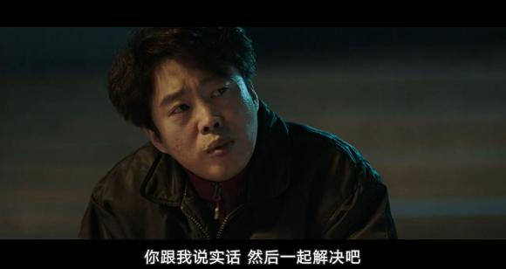
吴国哲希望瑞麟能把这次事情老实告诉他。
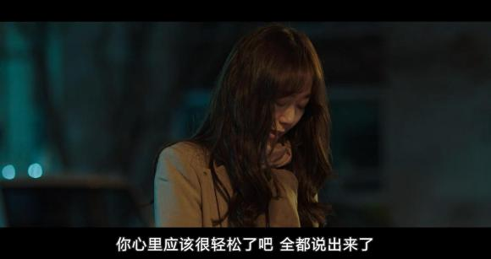
瑞麟讽刺吴国哲现在说出来就轻松了。边说边拆手上的胶布。
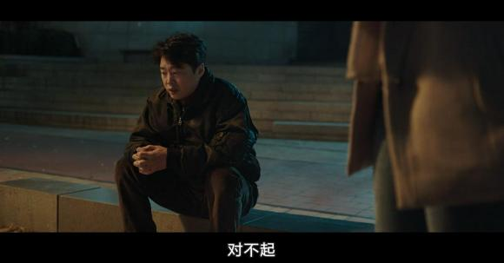
吴国哲再一次真诚地道歉。
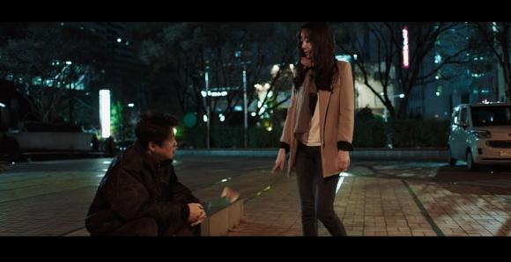
瑞麟走过来，把手里的胶布一把甩给吴国哲。
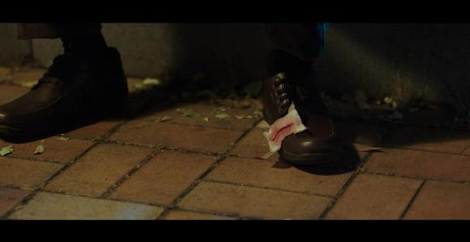
伤口真的挺深的。
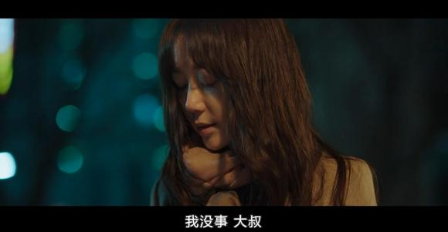
瑞麟有点阴阳怪气地说自己没事。
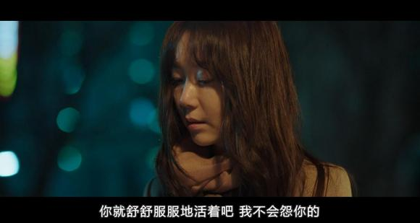
我已经痛苦地活了这么多年了，你的道歉显得这么无力。

